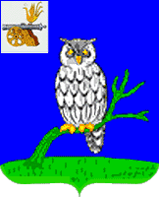

СЫЧЕВСКАЯ РАЙОННАЯ ДУМА

Р Е Ш Е Н И Е

от 26 января 2022 № 63

Об инициировании вопроса об изменении границ Сычевского городского поселения Сычевского района Смоленской области и Мальцевского сельского поселения Сычевского района Смоленской области

В соответствии с частью 1 статьи 12 Федерального закона от 6 октября 2003 года № 131-ФЗ «Об общих принципах организации местного самоуправления в Российской Федерации», областным законом от 19 декабря 2019 года № 139-з «Об административно-территориальном устройстве Смоленской области», Уставом муниципального образования «Сычевский район» Смоленской области,

Сычевская районная Дума РЕШИЛА:

1. Инициировать вопрос об изменении границ Сычевского городского поселения Сычевского района Смоленской области и Мальцевского сельского поселения Сычевского района Смоленской области в соответствии с прилагаемой схематической картой (планом).
2. Направить настоящее решение в Совет депутатов Сычевского городского поселения Сычевского района Смоленской области, Совет депутатов Мальцевского сельского поселения Сычевского района Смоленской области, для выражения мнения населения по вопросу изменения границ Сычевского городского поселения Сычевского района Смоленской области, Мальцевского сельского поселения Сычевского района Смоленской области.
3. Опубликовать настоящее решение в газете «Сычевские вести».

И.о.Главы муниципального образования «Сычевский район» Смоленской области  ____________________К.Г.Данилевич | Председатель Сычевской районной Думы  __________________ М.А. Лопухова
Приложение к решению Сычевской районной Думы
от 26 января № 63

СХЕМАТИЧЕСКАЯ КАРТА (ПЛАН)
границ Сычевского городского поселения Сычевского района Смоленской области, Мальцевского сельского поселения Сычевского района Смоленской области, с указанием установленных границ и проектируемых изменений

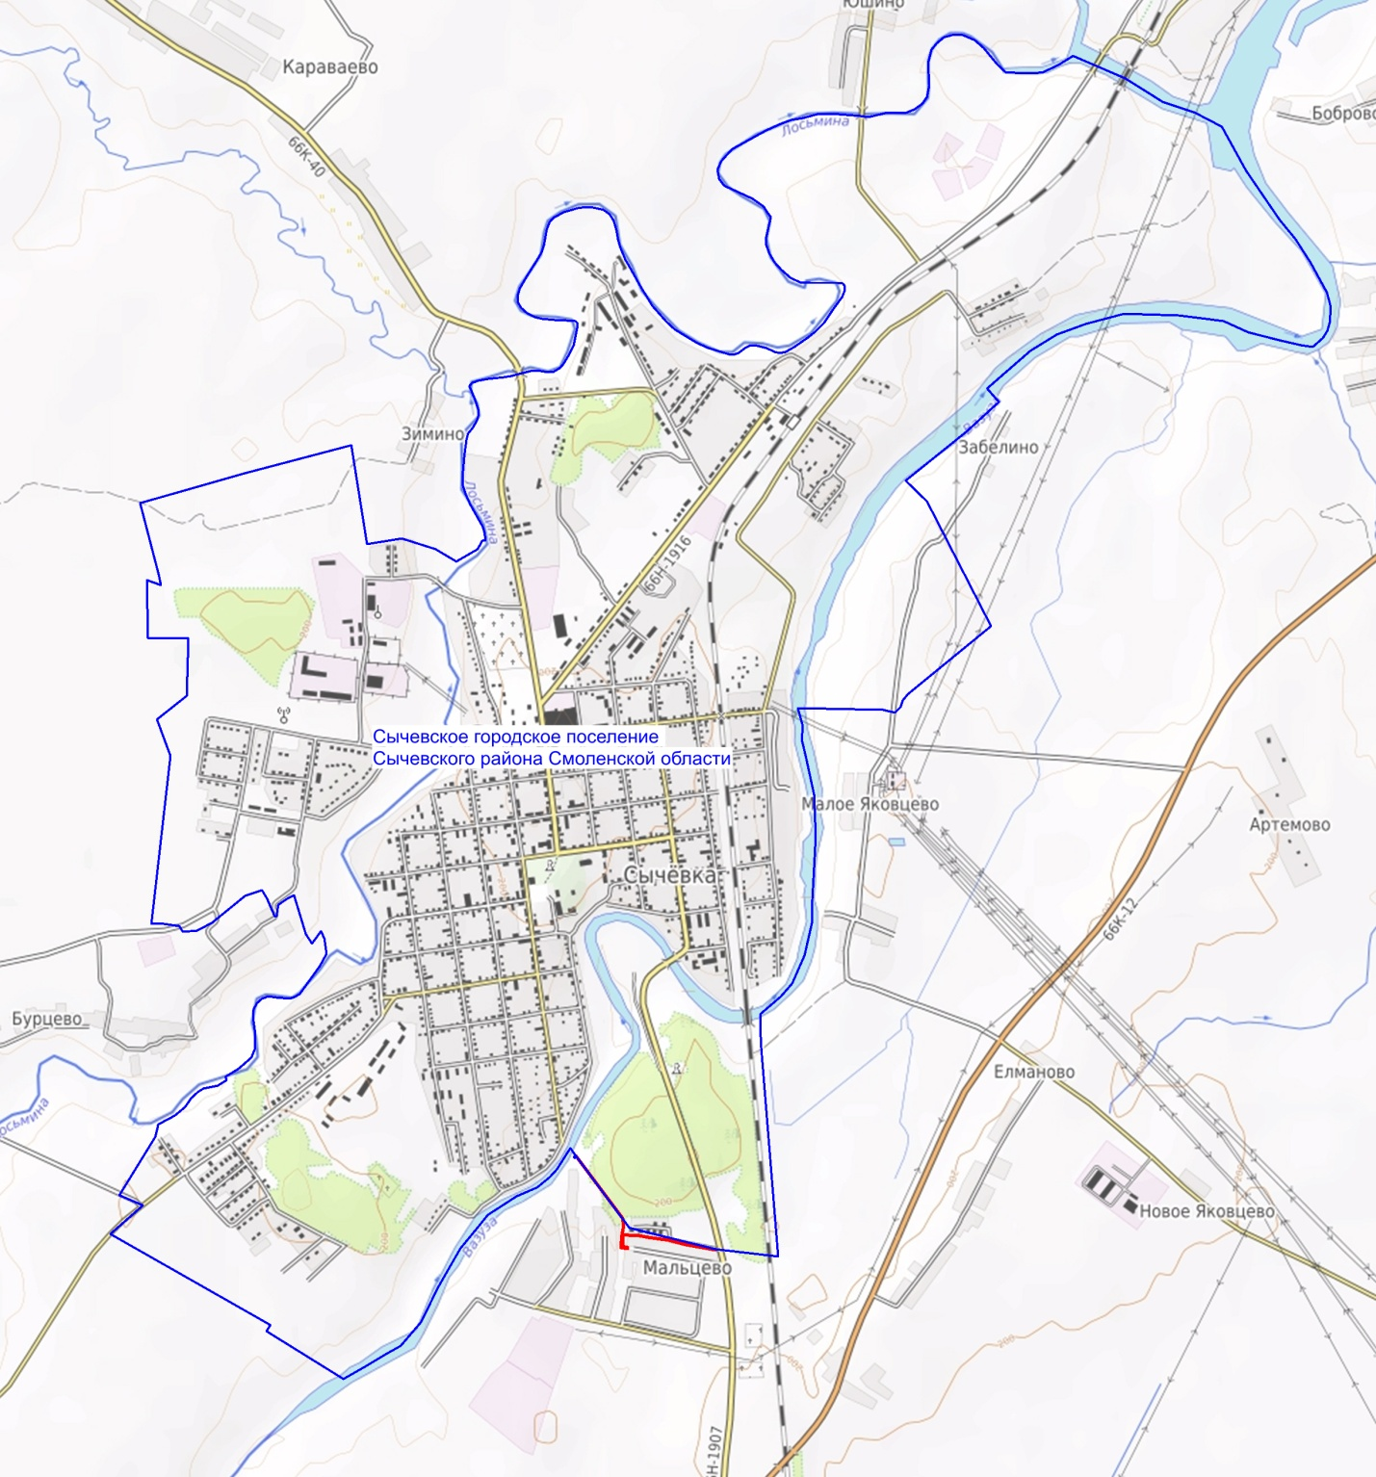

Условные обозначения:
__ существующая граница
--- проектируемая

